Поднестинг: | 2021.07.05 - корпуса июль склад003, (#3 of 24) | Дата: Monday, July 05, 2021, 14:16:14
 |  | Номер карты раскроя:
Размер и материал листа: | 2500 x 1200 x 0.8 (мм), Нержавеющая сталь
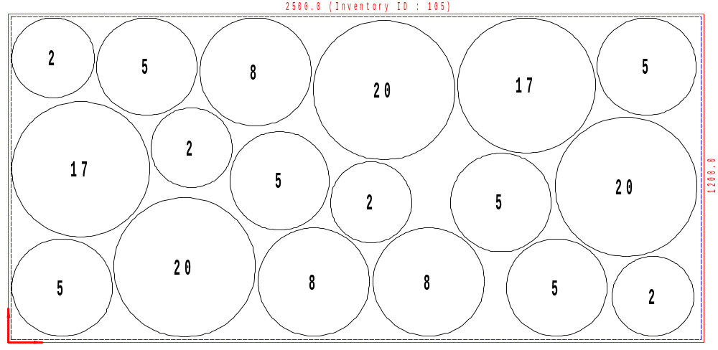
Используемый размер | Кол-во листов | Кол-во деталей | Эффективность | Отход | Расчетное время | Скорость, мм | Оператор ЛК | Примечание
2481 x 1187 | 133 | 18 | 77.15 % | 22.845 % | 00:02:55 | 9000

Детали в поднестинге:
№ | Файл модели | Эскиз | Размеры X/Y (мм) |  | Количество деталей  Размещенное / заказанное
2 | Корпус - К-08.1615.001.DFT |  | 300 | 300 | 4 | 2396
5 | Корпус - К-08.2030.001.DFT |  | 365 | 365 | 6 | 3125
8 | Корпус - К-08.2240.001.DFT |  | 405 | 405 | 3 | 2226
17 | Корпус - К-08.2690.001.DFT |  | 500 | 500 | 2 | 1000
20 | Корпус - К-08.2890.001.DFT |  | 515 | 515 | 3 | 1000

